Mesin Konversi Energi : Pertemuan ke 06

Lanjutan Turbin

1.TURBIN UAP
Turbin uap adalah turbin dengan uap sebagai fluida kerjanya. Seperti turbin air, proses konversi energi pada turbin uap dengan mekanisme : Proses konversi jenis energi uap, proses perpindahan energi uap ke komponen turbin yang utama sudu dan roda turbin.
Energi uap terdistribusi : energi dalam U+ energi tekanan volume pV, energi kinetis EK, dan energi potensial EP. Energi uap : Eu = mh + EK + EP.
Pada turbin uap, energi uap yang utama yang berpindah menjadi kerja turbin, adalah mh. Konversi jenis energi dari jenis mh dikonversi ke jenis EK dengan proses ekspansi uap yang difungsikan oleh nosel. Energi kinetis berpindah ke sudu turbin dengan kerja gaya aksi. Ada pula proses ekspansi uap yang terjadi pada sudu gerak, pada turbin reaksi, dimana pada sudu gerak terjadi gaya reaksi uap sebagai bentuk perpindahan energi uap ke turbin melalui sudu gerak..
Selaian nosel, pada turbin uap terdapat sudu gerak dan sudu diam. Sudu gerak terbagi atas dua jenis, jenis sudu simetris dan sudu asimetris. Sudu gerak simetris berfungsi menangkap gaya aksi dari uap, energi kinetis, yang membangkitkan momen torsi pada poros roda turbin.

Sudu gerak asimetris berfungsi selain menangkap gaya aksi dari uap, juga berfungsi mengembangkan uap (menurunkan tekanan uap, yang disebabkan celah antar sudu gerak asimetris berbentuk saluran nosel), sehingga bekerja gaya reaksi pada sudu gerak, maka terjadi resultante gaya aksi dan gaya reaksi pada sud gerak asimetris yang membangkitkan momentorsi pada poros roda turbin.
Seperhalnya sudu gerak, sudu diam terbagi pula atas sudu simetris dan sudu asimetris. Sudu diam simeris berfungsi untuk membelok aliran uap pada turbin aksi dengan kecepatan bertingkat. Sudu diam asimetris selain berfungsi sebagai pembelok arah uap juga berfungsi sebagai pengembang uap atau nosel pada turbin reaksi bertingkat.

2. Klasifikasi Turbin Uap
Sepertihalnya turbin air, turbin uap digolongkan atas turbin aksi dan turbin reaksi.
Turbin aksi, adalah turbin dengan konversi jenis dari energi potensial menjadi energi kinetis uap hanya terjadi pada nosel atau sudu diam saja, dan gaya yang bekerja pada sudu gerak hanya gaya aksi atau gaya impuls.

Pada turbin reaksi sudu gerak juga berfungsi sebagai pengembang uap, konversi jenis energi jenis energi potensial uap (yg baru sebagian dikonversi menjadi kinetis di nosel) menjadi energi kinetis uap berlangsung di nosel atau sudu diam dan di sudu gerak, sehingga gaya yang bekerja pada sudu gerak adalah resultante dari gaya aksi dan gaya reaksi.
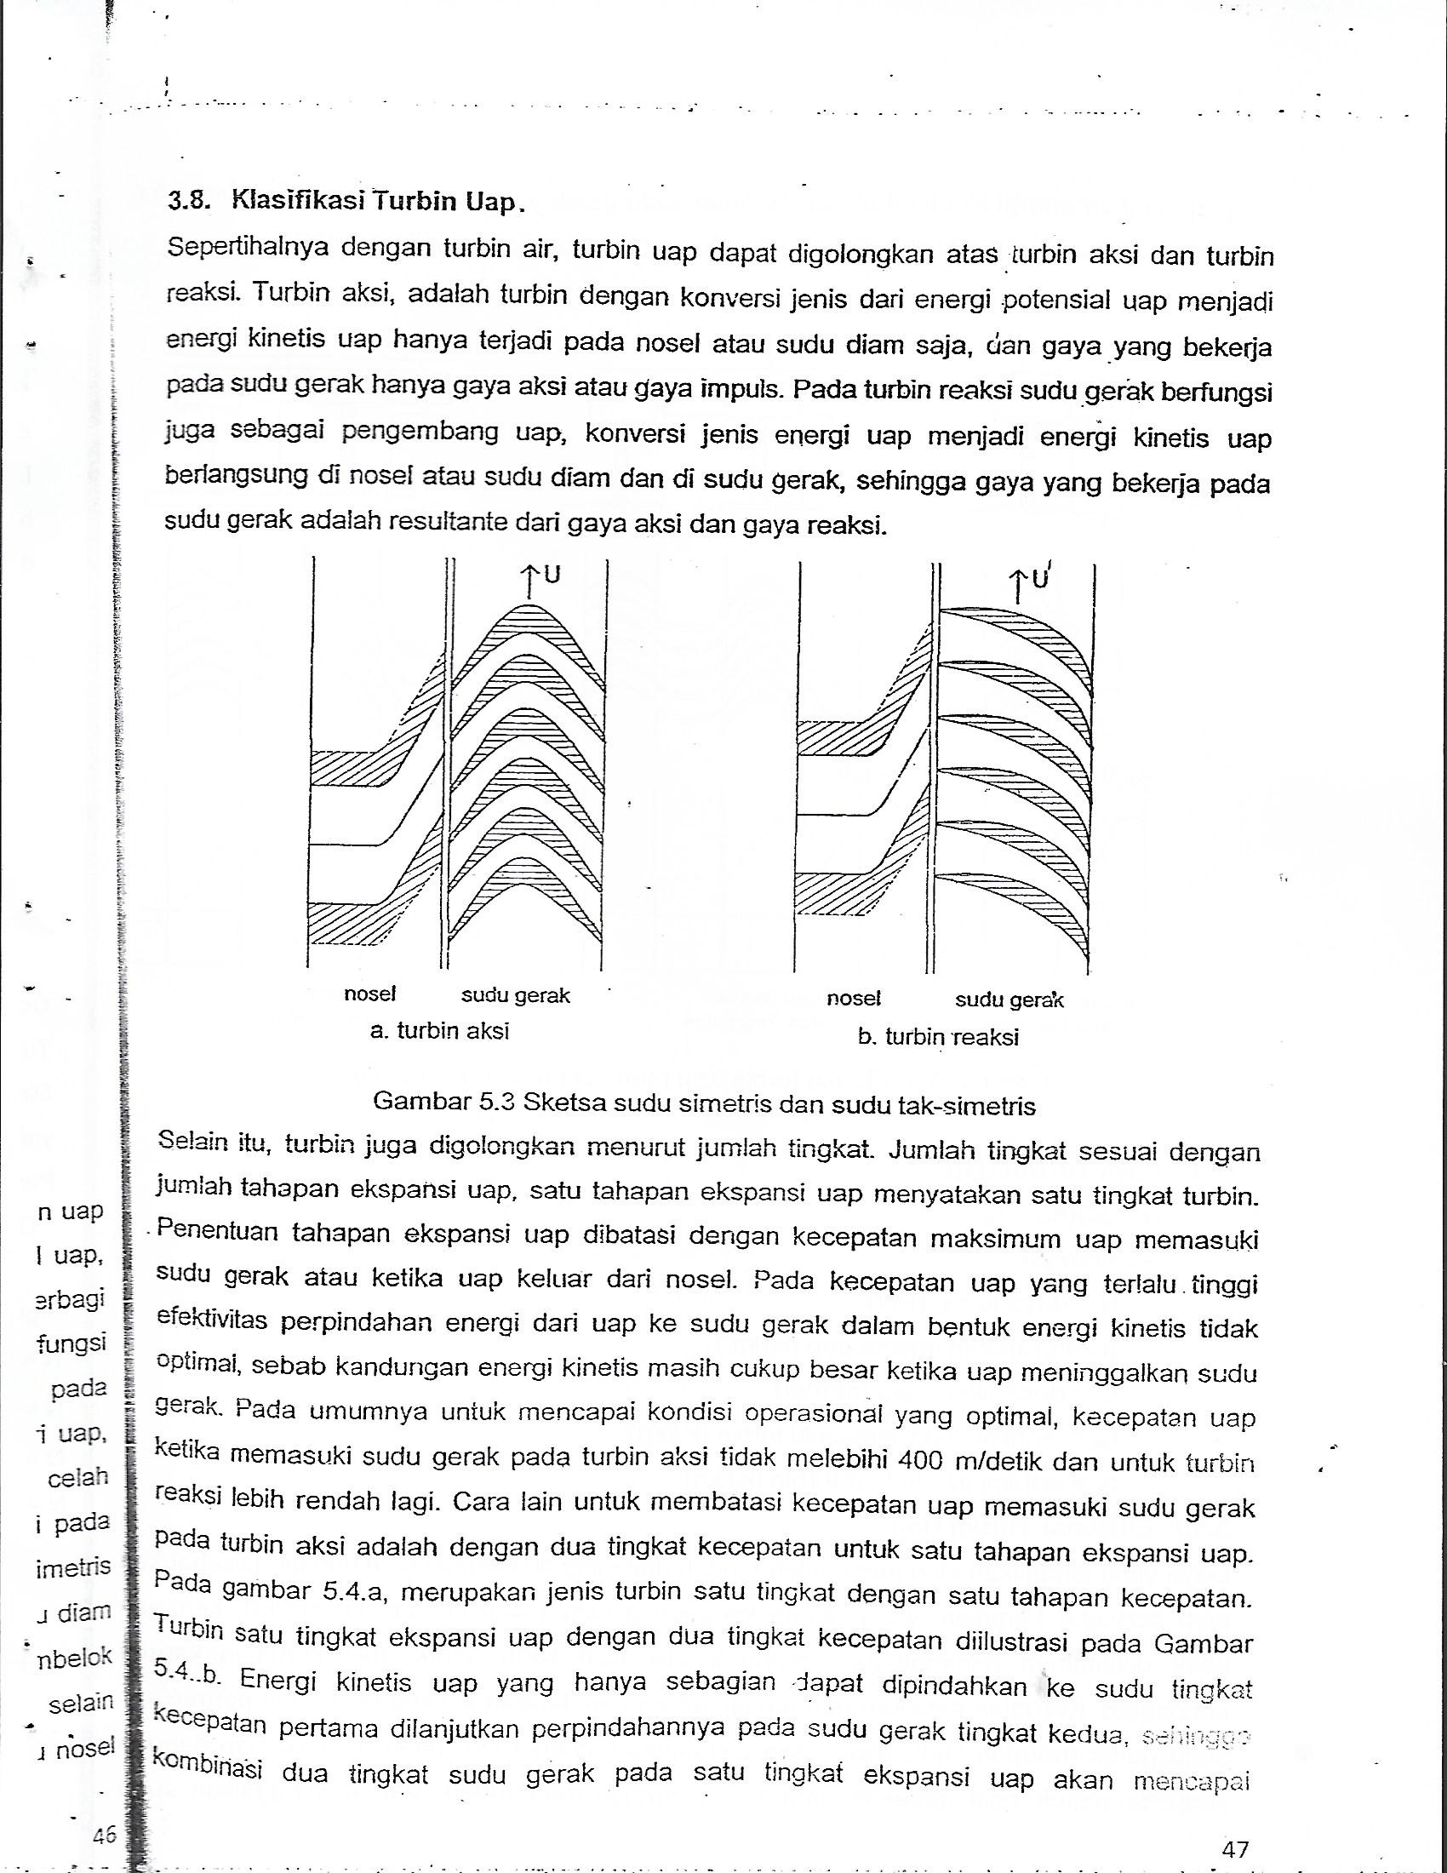
Gambar 5.3 Sketsa sudu simetris dan sudu tak-simetris (asimetris)

Selain itu, turbin juga digolongkan menurut jumlah tingkat. Jumlah tingkat sesuai dengan jumlah tahapan ekspansi uap. Satu tahapan ekspansi uap menyatakan satu tingkat turbin. Penentuan tahapan ekspansi uap dibatasi dengan kecepatan maksimum uap memasuki sudu gerak atau ketika uap keluar dari nosel.
Pada kecepatan uap yang terlalu tinggi efektivitas perpindahan dari uap ke sudu gerak dalam bentuk energi kinetis tidak optimal, sebab kandungan energi kinetis masih cukup besar ketika uap meninggalkan sudu gerak.
Pada umumnya untuk mencapai kondisi operasional yang optimal, kecepatan uap ketika memasuki sudu gerak pada turbin aksi tidak melebihi 400 m/detik dan untk turbin reaksi lebih renah lagi. Cara lain untuk membatasi kecepatan uap memasuk sudu gerak pada tubin aksi adalah dengan dua tingkat kecepatan untuk satu tahapan ekspansi uap.
Pada gambar 5.4.a, merupakan jenis turbin satu tingkat dengan satu tahapan kecepatan
Turbin satu tingkat ekspansi uap dengan dua tingkat kecepatan diilustrasikan pada Gambar 5.4.b. Energi kinetis uap yang hanya sebagian dapat dipindahkan ke sudu tingkat kecepatan pertama dilajtkan perpindahannya pada sudu gerak tingkat kedua, sehingga kombinasi dua tingat sudu gerak pada satu tingkat ekspansi uap akan mencapai perpindahan energi kinetis dari uap ke sudu-sudu gerak yang optimal. Pada Gambar 5.4.c, adalah sketsa dari turbin aksi dengan dua tingkat dan satu tahapan kecepatan disetiap tingkat.
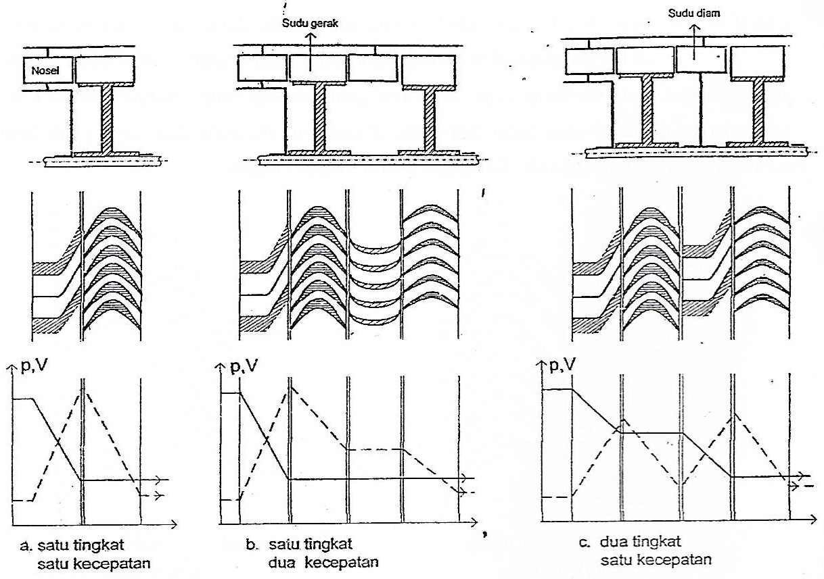

Gambar. 5.4 Sketsa turbin aksi menurut tingkat dan kecepatan

3.Komponen Turbin Uap
Komponen turbin air yang utama adalah : nosel atau sudu pengarah, sudu gerak, roda turbin, dan poros. Bentuk dari komponen utama disesuaikan dengan jenis turbin (turbin aksi, turbin reaksi). Komponen pada suatu jenis turbin (aksi atau reaksi), terdapat beberapa model sesuai dengan kasusnya.

3.1.Komponen Turbin Aksi
Nosel
Nosel berfungsi untuk proses konversi jenis dari heat H ke kinetis V , dari entalpi h ke kinetis V.
Terdapat beberapa bentuk nosel, dengan fungsi yang sama, mengkonversi jenis energi fluida kerja khususnya entalpi h dan heat H ke jenis kinetis V. Tujuan konversi jenis energi ke energi kinetis, karena pada tahap awal energi fluida berpindah ke sudu turbin dari jenis energi kinetis dengan gaya momentum mV.
Fungsi nosel pada turbin uap mengkonversi energi entalpi h ke energi kinetis
Kerja nosel diatur oleh jarum nosel. Gerakan jarum nosel menentukan nilai dari kecepatan air keluar nosel. Umumnya jumlah nosel dari satu roda turbin lebih dari satu, sehingga secara bersamaan lebih dari satu sudu yang mendapat kerja gaya aksi,
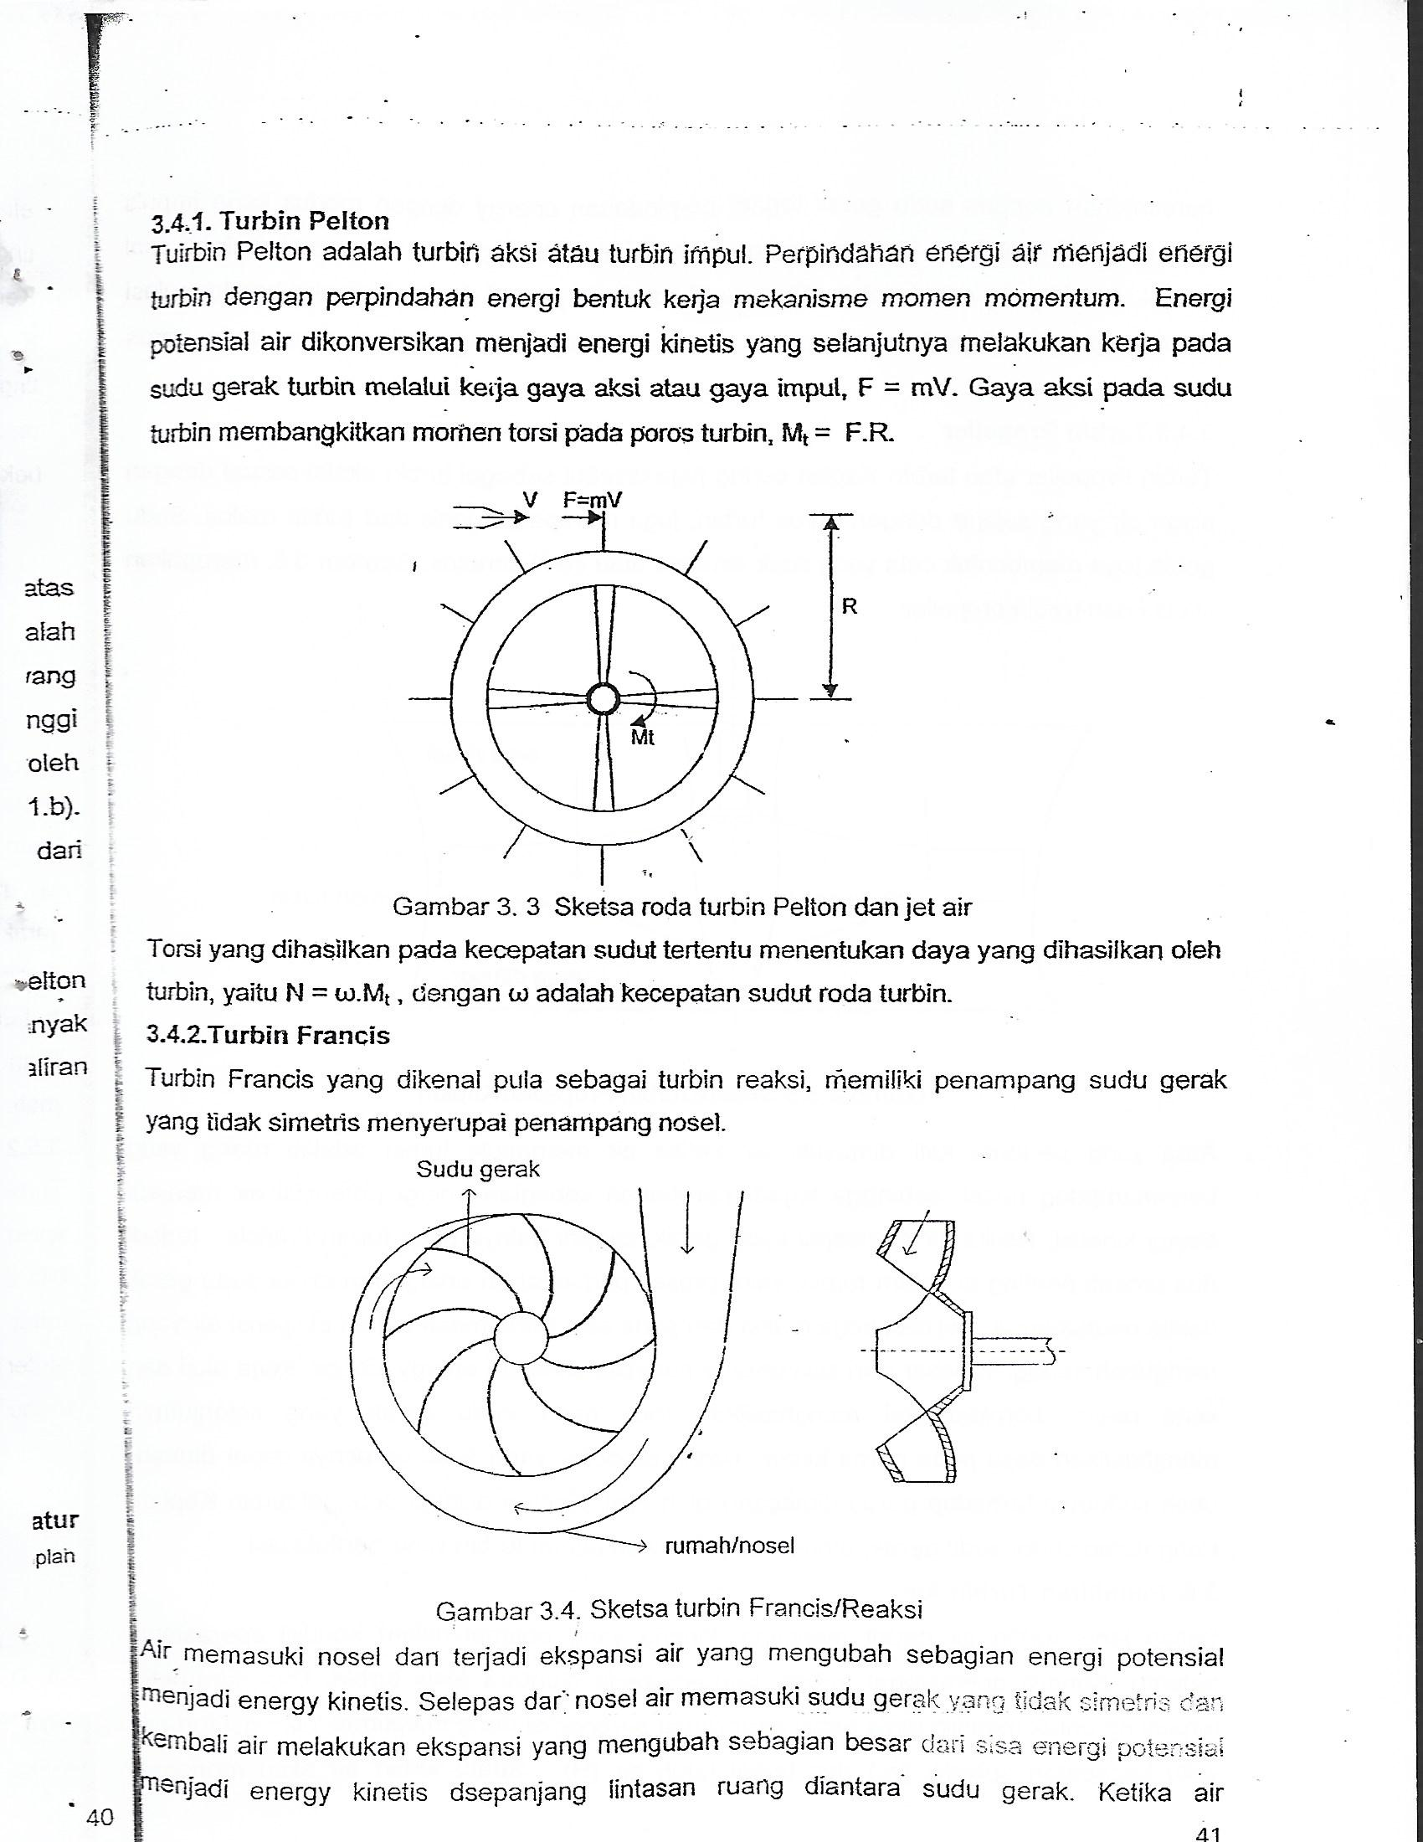
Kecepatan air keluar nosel V dengan laju aliran massa m menghasilkan gaya momentum sebesar F = mV.

Sudu Gerak
Fungsi sudu gerak menyerap dan meneruskan energi air ke poros turbin. Sudu menyerap energi air dengan menerima gaya aksi dari air. Sudu meneruskan energi air yang diserap ke poros dengan mekanisme momen torsi. Momen torsi hasil dari komponen gaya aksi arah tangensial F_{t} Permukaan sudu gerak ada berkelengkungan tunggal, ada berkelengkungan ganda yang simetris,
Roda dan Poros
Salah satu fungsi roda, tempat kedudukan dari sudu gerak yang bertumpuh pada poros. Poros selain untuk memikul roda turbin, juga berfungsi menerima torsi. Beban poros yang utama adalah beban radial.
Tingkat Turbin Aksi

Satu Tingkat Tiga Tingkat Kecepatan

Lebih Dari Satu Tingkat

3.2.Komponen Turbin Reaksi
Sudu Pengarah
Sudu pengarah fungsinya sama dengan nosel berfungsi untuk proses konversi jenis dari entalpi h ke kinetis EK.Terdapat beberapa bentuk sudu, dengan fungsi yang sama, mengkonversi jenis energi fluida kerja khususnya head H ke jenis kinetis V.

Tujuan konversi jenis energi ke energi kinetis, karena pada tahap awal energi fluida berpindah ke sudu turbin dari jenis energi kinetis dengan gaya momentum mV, kemudian gaya reaksi yang melakukan kerja pada sudu gerak.
Umumnya jumlah sudu pengarah dari satu roda turbin lebih dari satu, sehingga secara bersamaan lebih dari satu sudu yang mendapat kerja gaya aksi,
Kecepatan uap masuk ke susunan sudu gerak C₁, dan melakukan kerja pada sudu gerak, W₁ adalah kecepatan relatif dari kecepatan uap yang memasuki sudu jalan. Kecepatan uap keluar sudu gerak C₂ dan melakukan kerja pada sudu gerak, W₂ adalah kecepatan relatif dari kecepatan uap keluar sudu gerak.
Gaya tangensial total, adalah penjumlahan dari gaya tangensial dari gaya aksi dan gaya reaksi, yaitu : Ft = m(C_{1u} + C_{2u})
m = Laju aliran massa uap (kg/det)
C_{1u} = Kecepatan tangensial uap masuk sudu gerak (m/det)
C_{2u} = Kecepatan tangensial uap masuk sudu gerak (m/det)
Casing/Rumah Turbin
Rumah turbin mengatur banyak hal untuk operasional turbin. Salah satunya merupakan saluran yang mengarahkan aliran uap pada sudu pengarah dan sudu gerak, dan melakukan konversi jenis energi dari entalpi h ke kinetis. Umumnya bentuk casing disesuai dengan sistem yang digunakan .
Roda dan Poros
Salah satu fungsi roda, tempat kedudukan dari sudu gerak yang bertumpuh pada poros. Poros selain untuk memikul roda turbin, juga berfungsi menerima torsi. Beban poros yang utama adalah beban radial.

4. Daya Turbin Uap
N = ρQ(hm – hk)
Keterangan :
N = daya turbin (kW)
ρ = kerapatan massa uap (kg/m³)
Q = debit aliran uap (m3/det)
hm = entalpi uap masuk turbin (kJ/kg)
hk = entlapi uap keuar turbin (kJ/kg)

4.1. Efisiensi Turbin Uap
Daya yang dihasilkan oleh turbin lebih rendah dari daya yang disediakan uap air. Disebabkan oleh berbagai kerugian, yang utama : kerugian gesekan uap dengan konstruksi, kerugian tidak optimalnya penangkapan energi kinetis oleh sudu gerak, dan kerugian karena kebocoran.

Kerugian gesekan uap terjadi antara uap dengan dinding nosel dan permukaan sudu gerak maupun sudu diam yang disebabkan oleh adanya kecepatan relatif uap dengan sudu, termasuk pula gesekan antara uap dengan roda turbin.
Uap meninggalkan sudu masih memiliki energi kinetis sebagai tidak optimalnya sudu gerak menangkap energi kinetis yang dikandung oleh uap.

Sedangkan kebocoran tidak dapat dihindarkan, terutama ada fraksi uap dalam proporsi yang sangat kecil tidak bersentuhan dengan sudu gerak, sehingga tidak perpindahan energi dari fraksi uap tersebut ke sudu gerak. Secara keseluruhan kerugian terakomodasi dalam perubahan kondisi uap air, khususnya dalam bentuk nilai dari entalpi uap keluar dari turbin.

Efisiensi turbin uap dinyatakan sebagai perbandingan antara energi uap yang berhasil berpindah ke turbin dengan energi uap yang tersedia. Energi uap yang tersedia adalah sama dengan energi uap yang berhasil berpindah pada proses sempurna tanpa kerugian, yaitu selisih entalpi uap masuk turbin dengan entalpi uap keluar turbin pada proses sempurna atau proses entropi konstan atau sebesar (hm – hks) untuk setiap laju massa uap.

η = $\frac{(h_{m}- h_{k})}{(h_{m}- h_{ks})}$
Keterangan :
η = efisiensi turbin uap (%)
hm = entalpi uap masuk turbin (kJ/kg)
hk = entalpi uap keluar turbin (kJ/kg)
hks = entalpi uap keluar turbin proses entropi konstan (kJ/kg)
Contoh kasus
Turbin uap bekerja dengan debit 5 kg/det uap tekanan 1,5 MPa dan temperatur 540 ºC. Dirancang uap keluar dari turbin pada tekanan 0,1 MPa. Efisiensi turbin 85 %. Taksir daya yang dapat dihasilkan turbin.
Penyelesaian
Data uap panas lanjut : 1,5 MPa dan 540ºC, hm =3560,9 kJ/kg, dan sm = 7,6805 kJ/kgºK
Ekstrapolasi sks = sm pada 0,1 MPa , maka hks = 2805,62 kJ/kg.
ρQ = mu = laju aliran massa uap = 5 kg/det.
N = daya turbin.
N = η.mu(hm – hks)
N = 0,85x5kg/det(3560,9 – 2805,62)(kj/kg)
N = 3209,92 kJ/det = 3,21 MW.

